PROPOSIÇÕES 03–Vereador Antônio Gilberto Portz
INDICAÇÃO – 01/2021

Indico ao Excelentíssimo Senhor Prefeito Municipal em conjunto com a Secretaria de Obras para que seja construído postes de contenção junto a Rua Alberto Gregorius.

Rua Alberto Gregorius
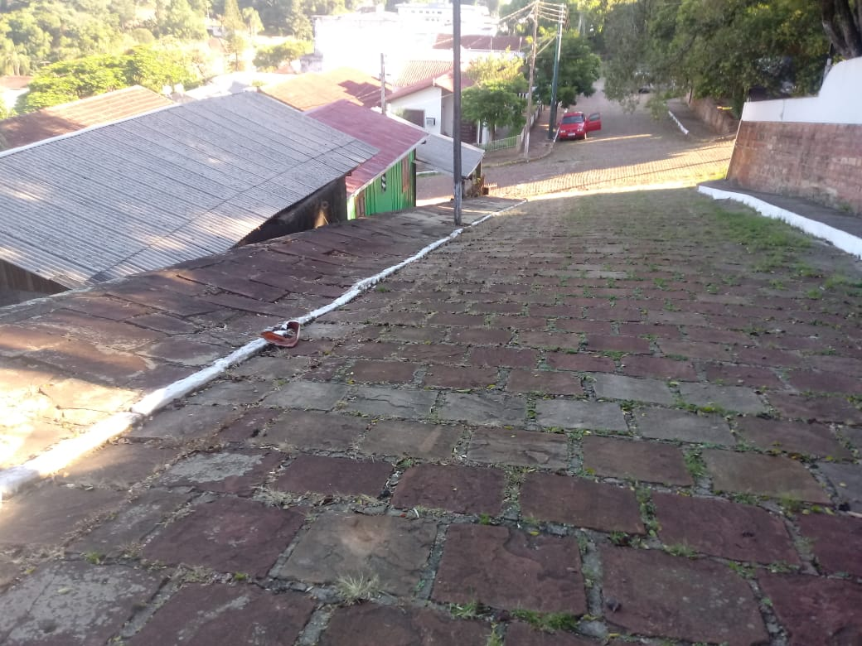

Poste de proteção
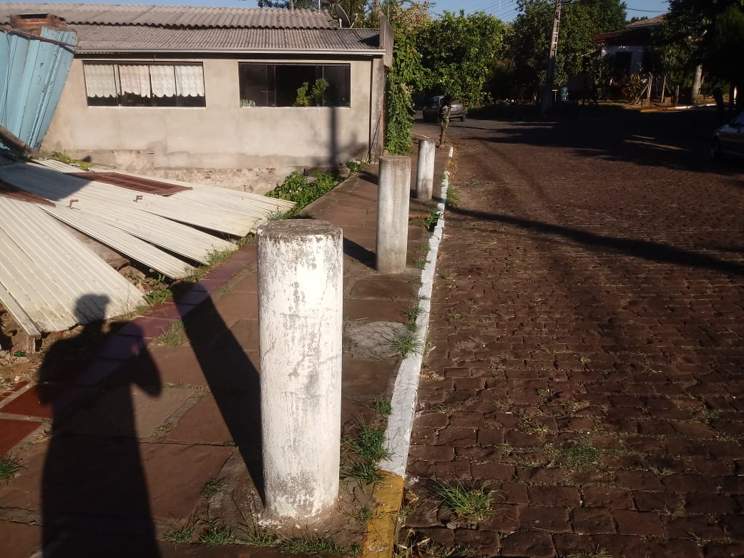

MENSAGEM JUSTIFICATIVA:

Senhor Presidente;
Senhores Vereadores:

O presente pedido tem objetivo trazer segurança a população, pois os veículos estão descendo em alta velocidade, principalmente nos finais de semana em razão da visita ao ponto turístico Largo dos Emancipacionistas, causando medo nos moradores de que algum veículo possa perder o controle e invadir as residências.

Atenciosamente,

Bom Retiro do Sul, 11 de janeiro de 2021.

